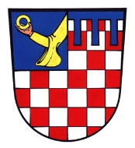 | Bürgerverein Köln-Merheim e.V.  Wir für Merheim! Engagieren – Mitgestalten – Verbessern  ElNLADUNG
11. September zu einem Rundgang durch Merheim
Der Bürgerverein Köln-Merheim e.V. lädt alle Bürgerinnen und Bürger zu einem kostenlosen Rundgang durch Merheim ein.
Treffpunkt ist am Mittwoch, 11.9.2019 um 18.00 Uhr
auf dem Parkplatz der ev. Petruskirche, Kieskaulerweg 53.
In ca. 1 ½ Std. wird uns Hans-Peter Frahm zu den Wirkungsstätten des Bürgervereins Köln-Merheim in den letzten 25 Jahren führen.
Das Leitungsteam freut sich auf viele interessierte Teilnehmer.

